Description oeuvre d’art: référent

A -Décrire une œuvre d’art (version simple)

- Présentation du tableau (date, artiste, type….)
- Description :
- Par plan
- En divisant de gauche à droite ou de bas en haut ou haut en bas
- Structure du tableau
- Éléments du cadrage : équilibre, symétrie, contraste entre les éléments
- Éléments de la composition : lignes, courbes, point d’observation…
- Courte Interprétation de l’œuvre.

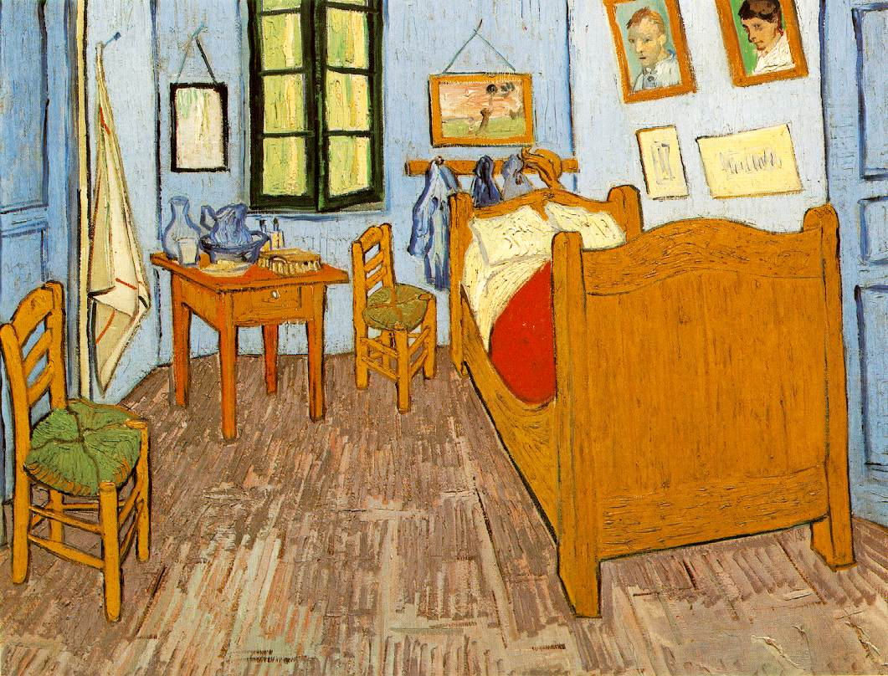
La chambre de Van Gogh à Arles
Vincent Van Gogh, 1888 huile sur toile 72 × 90 cm Musée Van Gogh
1-SITUATION DU TABLEAU
Van Gogh a peint cette oeuvre en 1888. Il a choisi sa chambre dans la « maison jaune » comme sujet de sa toile. C'est une peinture figurative.
- 2-DESCRIPTION DU TABLEAU
Au premier plan, il y a une chaise en paille sur la gauche et un lit massif sur la droite. Le lit est recouvert d'une couverture rouge.
Au second plan, il y a encore une chaise et une petite table. Sur les murs, il y des portraits et un miroir. Les murs sont peints en bleu et la pièce comporte deux portes opposées.
A l'arrière plan, se trouve une fenêtre à peine ouverte dans les tons verts.
- 3-STRUCTURE DU TABLEAU
L'objet dominant de la chambre est le lit : solide et simple, il suggère la chaleur, le confort et la sécurité. La plupart des autres objets (les chaises, les coussins et les tableaux) sont représentés par paire. Cette représentation contribue à donner une impression de tranquillité, d'ordre et de calme.
4-L'œuvre témoigne de la fascination de Van Gogh devant les couleurs chaudes et les lumières éblouissantes du Midi.
B-Version plus élaborée http://hgeofm.over-blog.com/article-1596988.html

Comment lire une œuvre d’art, un tableau ?
Les noces de Cana (détail) : Véronèse (château deVersailles)
Se définit comme artistique toute activité qui cherche à travers des images à communiquer des sensations, des émotions des sentiments. L’artiste est celui qui cherche à donner une dimension esthétique à son travail.
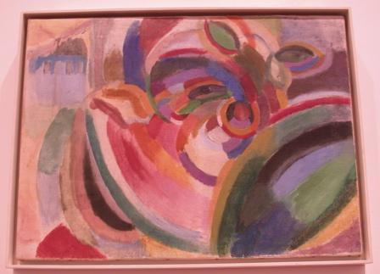S. Delaunay : 1915 jeune fille aux pastèques. Musée des Beaux Arts de Lyon
- L’étude de l’histoire de l’art permet de replacer une œuvre dans son contexte et de lui donner du sens.
L’historien étudie une œuvre d’art en la replaçant en priorité dans une perspective d’évolution et dans une certaine époque. Il se pose ainsi la question de la continuité ou au contraire de la rupture. Le littéraire cherche à retrouver dans une œuvre d’art des échos avec les mouvements littéraires, avec les sensibilités de l’époque ou du lieu. Il travaille sur les liens et sur les spécificités de ces différents éléments que sont le texte et l’image.
- Une œuvre d’art est souvent une image (pas exclusivement puisque la musique s’écoute) qui est un moyen de communication. Elle délivre un message qu’il faut décoder avec des règles propres à chaque époque de l’histoire. La lecture et l’analyse de l’œuvre permettent de comprendre la façon de penser et de voir le monde d’une artiste, d’une période ou d’une société.
- Face à une œuvre d’art (souvent une reproduction de l’œuvre !) il faut posséder un certain nombre d’informations et procéder à une lecture descriptive et interrogative ou interprétative.
La méthode la plus simple (et la plus classique) consiste à :
1. Présenter l’œuvre et son auteur
2. Décrire l’œuvre
3. Interpréter l’œuvre et lui donner du sens (en soulignant son intérêt historique)
4. Élargir le sujet en l’inscrivant dans un contexte historique et culturel et en faisant référence à d’autres modèles, d’autres œuvres, d’autres démarches.
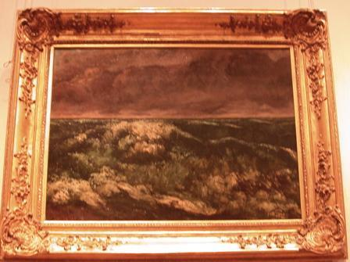
G. Courbet 1870 La Vague : Musée des Beaux Arts de Lyon
1. Présenter l’œuvre et son auteur :
• L’auteur : nom et prénom date et lieu de naissance et de mort
• Le titre
• La date
• Les dimensions (préciser s’il s’agit d’un extrait)
• La localisation (musée ou collection)
• Le lieu représenté si c’est possible
• La technique et les matériaux, le support : peinture ou sculpture. (Ex : huile sur toile)
• Le genre auquel elle appartient : peinture d’histoire (avec comme sujets la mythologie, la religion, les scènes de bataille, les événements historiques), portrait/autoportrait (des monarques à des personnes célèbres en passant par de simples modèles anonymes), paysage, nature morte, scènes de genre (scènes d’intérieur telles que les repas ou scènes de rue)
• Provenance et histoire de la peinture : date et circonstances de la commande et de l'exécution, histoire, origine.
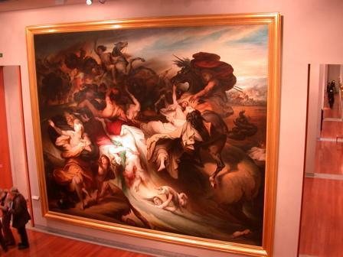
2. Décrire l’œuvre :
- Cette lecture descriptive ou dénotative renseigne sur ce qui est visible. Le plus simple est de procéder par plan ou en divisant le tableau en droite ou gauche, haut et bas. Il faut énoncer les éléments qui composent la scène et désigner les personnages ou les objets. Dans le cas d’une œuvre abstraite, on insistera plus sur le dessin ou la couleur.
- Dans le cas d’une peinture, d’un dessin, il est utile d’évoquer la lumière (directe ou indirecte, naturelle ou artificielle), la couleur (dominantes chaudes ou froides, complémentaires, dégradées), le choix de la gamme colorée : tons froids (violet, indigo, bleu) ou chauds (jaune, orangé, rouge), camaïeux, tons purs, couleurs claires ou assombries), les touches de pinceau, les ombres portées.
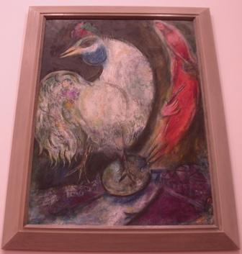

- Le cadrage ou la composition de l’œuvre sont intéressants et il faut les signaler afin de simplifier la description. Il peut y avoir équilibre ou symétrie. Un contraste entre les objets ou les formes peut rendre la composition intéressante originale. On peut dégager des lignes de force qui composent l’image. On peut même aboutir au calque à l’émergence de lignes droites ou courbes qui régissent la composition (triangle ou carré, spirale, ligne d’horizon…)
- Le point d’observation est parfois à signaler (plongée ou contre-plongée)
- Certains éléments du tableau peuvent sortir du cadre.
M. Chagall : Le coq 1947 Musée des Beaux Arts de Lyon
3. Interpréter l’œuvre et lui donner du sens :
- Une œuvre est choisie pour illustrer une période, un mouvement, susciter une réflexion sur une certaine vision du monde ou de la société. Cette lecture interprétative (ou connotative) permet d’aller au-delà de la simple description précédente et de comprendre ce que l’artiste a voulu exprimer et comment nous le recevons (en sachant que le spectateur ou commanditaire d’hier ne réagissait pas de la même façon qu’un visiteur contemporain dans un musée). Il est donc important de connaître le contexte historique et social ou culturel dans lequel l’œuvre est créée.
- Un artiste peut utiliser des symboles qu’il faut interpréter.
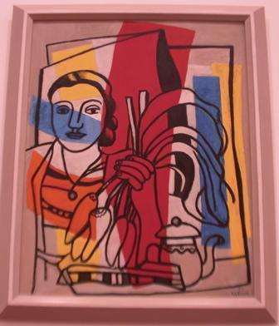 F. Léger; 1951 La botte de navets Musée des Beaux Arts de Lyon
4. Élargir le sujet en l’inscrivant dans un contexte historique et culturel :
- Une œuvre et la carrière d’un artiste ne sont pas isolées dans le temps (la fin du XIX°) ou dans l’espace (Paris et la butte Montmartre). Les étapes précédentes nous conduisent vers une école, un style de peinture, ou de sculpture. Il faut parler faire référence à d’autres œuvres du même artiste (avant ou après) ou d’un autre artiste (Matisse et Picasso).
- Parfois une œuvre fait référence à un autre modèle, à un héritage, une tradition (l’académisme ou le classicisme).
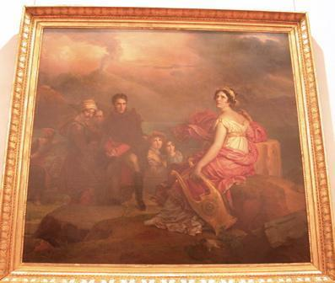
F. Girard : 1819 Corinne au Cap Misère

C-Liens utiles

Références pour une première culture artistique en arts visuels.
http://ecole.lambda.free.fr/spip.php?rubrique39
http://plasticades.free.fr/plasticades/administration/liste_reference.htm

35 œuvres-clés de l'art moderne et contemporain
http://aplressources.free.fr/35oamc/sld026.htm

Fondation Beyeler
http://www.beyeler.com/fondation/f/html_03sammlung/00_overview.php

Vocabulaire
http://peinturefle.free.fr/lexique/lex.htm

Arts visuels

http://membres.lycos.fr/diddl99/

http://gaeti.free.fr/

